Produkte der Biene: Honig

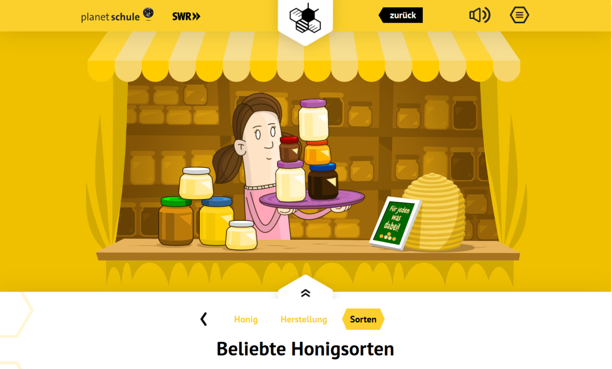

Lies im Multimedia Element den Text „Beliebte Honigsorten“ durch und sammle Wissen über die Honigsorten, indem du die falschen Antworten durchstreichst.

planet-schule.de Suchbegriff: Honigbiene / Modul „Mensch und Biene“ auswählen


a. Wissen über Akazienhonig:
● Akazienhonig ist ein besonders dunkler und kräftiger Honig.
● Der Honig stammt in Deutschland nicht von Akazien, sondern von Robinien (Scheinakazien).
● Dabei handelt es sich um einen besonders hellen und milden Honig.
● Der Honig ist sehr fest und kristallisiert schnell.
● Der Honig findet in der Küche durch seine Dünnflüssigkeit vielfach Verwendung.

b. Wissen über Kastanienhonig
● Kastanienhonig stammt von der Esskastanie.
● Er stammt von der Rosskastanie, aus deren Früchte man im Herbst lustige Tiere bastelt.
● Die Bienen sammeln den Nektar aus Blüten und Honigtau von den Blattachseln der Pflanze.
● Der Honig hat eine helle Farbe.
● Der dunkle Honig hat einen kräftigen Geschmack und bleibt lange flüssig.

c. Wissen über Rapshonig
● Rapspflanzen sind bei Bienen besonders beliebt, weil sie sehr nektar- und pollenreich sind.
● Rapshonig ist ein bitterer und dunkler Honig.
● Der Traubenzuckeranteil ist sehr hoch, weshalb der Honig meist nach einer Woche fest wird.
● Rapshonig ist ein sehr süßer und milder Honig.
● Bevor Rapshonig verkauft wird, wird er kräftig gerührt, so dass er sehr cremig ist.

d. Wissen über Wildblütenhonig
● Blütenhonig hat als Grundlage den Nektar mehrerer Pflanzenarten.
● Wenn er von Kulturpflanzen stammt, nennt man ihn Wildpflanzenhonig.
● Wildblütenhonig besteht aus dem Nektar wilder Blütenpflanzen.
● In Deutschland sind Wildblüten selten, weshalb dieser Honig häufig aus dem Ausland kommt.
● Wildblütenhonig schmeckt immer gleich.



Die Honigbiene: Mensch und Biene

